De KDW overschrijdingskaart vanuit EU Habitats in relatie tot emissiereductie-beleid piekbelasters NOx en NH3

Datum: woensdag, mei 1, 2024
Status: concept
Versie: 0.2
Auteur: R. Zijlstra
Strategisch Technisch Planoloog, Ruimtelijk Bestuursrecht, EU Milieurecht & Civiel Ingenieur
Geo-beleids analyses & -onderzoek

Linkedin: https://www.linkedin.com/in/rszijlstra/
richard_zijlstra@hotmail.com
+31 6 83 61 09 61

– Wommels, Friesland -
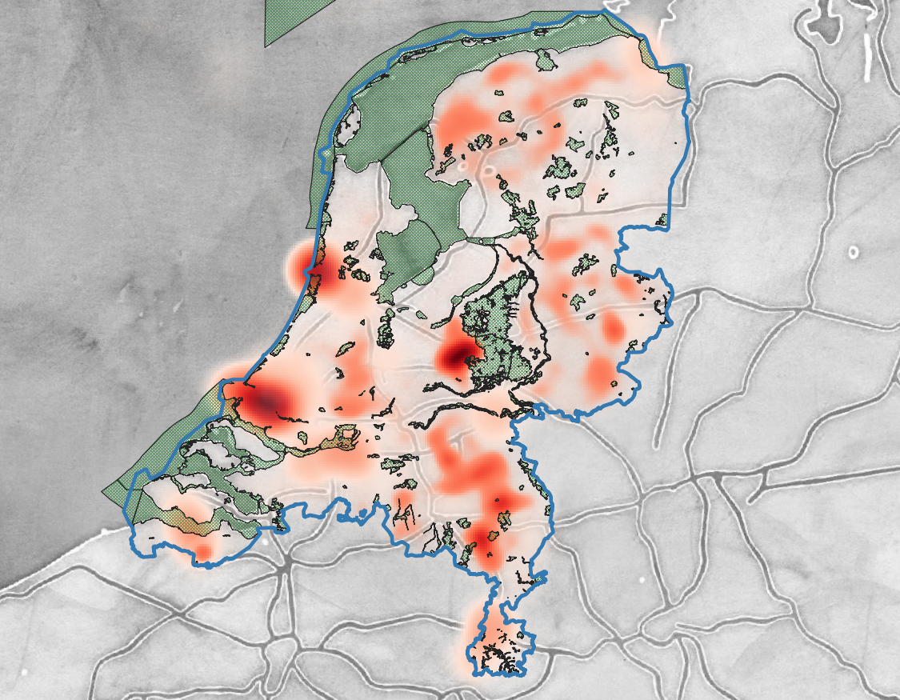

Versiebeheer
Datum | Versie | Auteur | Wijzigingen
04/11/22 | 0.1 | R.Zijlstra | Initiële versie
15-11-2022 | 0.2 | R.Zijlstra | - Kaartbeelden geactualiseerd  - tekstuele aanvullingen
01/04/24 | 0.3 | R.Zijlstra | - Print document naar .pdf voor delen naar publiek / journalisten / betrokkenen.

Aanleiding en doelstelling

Aanleiding voor deze korte notitie is het volgen van de discussies rondom het stikstof-beleid vanuit Nederlandse kabinet in relatie tot EU habitatrichtlijn. Hierin is door Nederland gekozen voor een gericht stikstof-beleid, welke grote maatschappelijke gevolgen en consequenties heeft, zowel op werkgelegenheid, voedselproductie als op de sociaal maatschappelijke situatie. Wat er zoal vooraf allemaal heeft afgespeeld voorafgaande aan de huidige situatie is volop bekend.

Wat ik hierin deze korte notitie duidelijk wil maken is om inzicht te geven in de effectiviteit van het voorgenomen beleid rondom emissiereductie vanuit de piekbelasters met NH3 en NOx.

Hopelijk kunt u vanuit deze korte notitie inzicht krijgen in bovenstaande doelstelling. Ik wens u veel plezier en helderheid met het verkrijgen van inzicht vanuit deze notitie.

Probleemsituatie:

Vanuit de KDW overschrijdingskaart binnen het RIVM Aerius model is duidelijk zichtbaar dat grote gedeelten van totale Natura 2000 gebieden een overschrijding van meer dan 100% van de KDW's hebben. Hierdoor is de kans over natuurherstel vanuit de drukfactor 'stikstof' aanzienlijk klein. De overschrijding van de KDW is een risico-indicator van 'druk' op de biodiversiteit. Zoals bij velen bekend is stikstof een belangrijke component in 'bemesting' van planten. Hierdoor zullen de plantensoorten welke via bemesting expanderen sneller de overhand krijgen. Vanuit ecologisch perspectief wordt dit als een risico aangegeven voor de natuurkwaliteit.

Belangrijk om te weten is dat de overschrijding vanuit stikstof op de KDW's een risico-indicator is op het overschrijden van de EU instandhoudingdoelstellingen. Het is dus feitelijke grens, het is en blijft een indicator van de meerdere drukfactoren welke een rol spelen op de EU instandhoudingsdoelstellingen.

Stikstof vanuit NOx en NH3 is een zware drukfactor, echter niet de enige factor in het kwaliteitsbesef van de natuurdoeltypen per habitattype. Hierin spelen veel meer factoren een rol, welke (naar mijn persoonlijke inschatting) te weinig aan bod komen. Dit is een onderdeel buiten de scope van deze notitie, en hierop zal verder niet worden ingegaan.

Aangezien de Minister, en het kabinet, een focus hebben gelegd op reductie van stikstof-emissies is het essentieel om de KDW 'overschrijdingskaart' als focus te hebben en houden op het beleid rondom de reductie van de emissie uitstoot van de piekbelasters, zowel voor NH3 (Landbouw e.d.) als NOx (mobiliteit / industrie). Dit houdt dus in dat er focus op NOx en NH3 in het beleid van emissiereductie (!!) moet plaatsvinden op zowel NOx (verkeer en industrie) als op NH3 (landbouw en enkele industriële processen).

Hieronder wordt in een regio met (hoge) NH3 emissiebelasting de gevoeligheid van stikstofgevoelige habitats aangegeven. Dit is de basissituatie waarop de stikstof-belasting wordt getoetst in het Aerius model. (Hoe roder de kleur, hoe gevoeliger de habitattypes.)

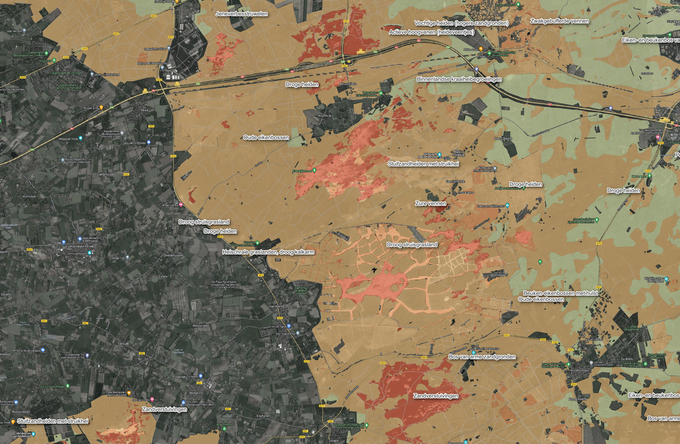Afbeelding 1: Habitattypes met stikstofgevoeligheid. (Hoe roder, hoe gevoeliger)

Vanuit de basissituatie wordt in het Aerius model een grootschalige doorrekening gedaan voor zowel NH3 als NOx vanuit alle emissiebronnen vanuit alle sectoren. Feitelijk wordt alles op 1 hoop gegooid en geconfronteerd met de KDW's vanuit de habitats. Vanuit deze confrontatie is het mogelijk een kaartbeeld van de % overschrijding van de totale depositie op de habitats in beeld te brengen.

Emissies

In de regio Gelderse Vallei wordt hieronder de kaartbeelden voor NOx en NH3 weergegeven. Tevens in de natura 2000 gebieden de totale overschrijding > 100% in rood aangegeven. Hoe roder, hoe groter de overschrijding. Wat essentieel is, is om vanuit het emissiebeeld van NOx te beseffen dat de sector 'verkeer' in de kaartbeelden is buitengesloten. Dit aangezien hierop geen piekbelaster valt te detecteren, aangezien NOx bronnen vanuit verkeer zich diffuus voordoen. In de toekomst is het zeker aan te raden om deze bronnen mee te nemen in het bepalen van restrictief emissie-reductie-beleid. Vooral in de regio's met bovenwinds gelegen verkeersaders.

Voor wat betreft de stikstof-reductie vanuit de verkeersmaatregelen welke door heb kabinet zijn doorgevoerd verwijs ik naar andere bronnen. Het heeft in dit beleid tot resultaat geleid dat er meer gebruik wordt gemaakt van provinciale wegen langs, en door natura2000 gebieden, waardoor het effect juist tegenovergesteld is dan wat is beoogd.

Vanuit het verspreidingsspartroon van de stikstof oxiden en ammoniak is het bekend dat NOx een grotere afstand aflegd vanuit emissiebron naar depositie regio. NH3 verspreid zich op geringe afstand vanaf de emissiebron. Zie onderstaande afbeelding.

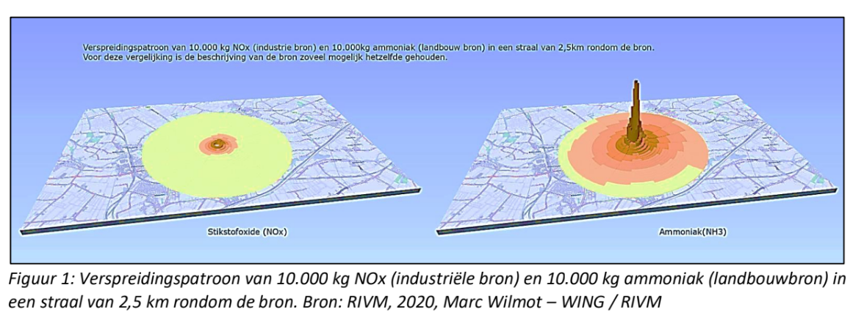

Depositie

Vanuit de situatie hierboven is met Aerius in QGIS een grootschalige doorrekening uitgevoerd op de habitats. Hierbij wordt gebruik gemaakt van RIVM data 2017. Helaas is de meest recente emissiedata nog steeds niet openbaar beschikbaar. Daardoor is een actuele doorrekening van de meest realistische en huidige situatie niet mogelijk. Belangrijke reductie van NH3 bronnen vanuit de vertrekkkers-regeling varkenshouderijen zijn hierdoor niet bekend. Deze worden daardoor onterecht meegenomen in de doorrekening op de totale depositie overschrijding.

Echter vanuit doelstelling van dit onderzoek is het niet zozeer relevant. Dit is echter uitermate relevant op het moment dat NH3 piekbelasters worden geselecteerd in het geval van eventuele onteigening van het betreffende landbouwbedrijf.

In de hierboven geschetste situatie doet zich de onzekerheid voor in welke mate reductie van NH3 emissiebronnen een evidente bijdrage levert aan de reductie van de KDW overschrijdingen vanuit de totale deposities van NH3 en NOx.

Afbeelding 2 geeft piekbelasters vanuit NOx en N3h aan, met een globale dekking van emissiebronnen in de Gelderse Vallei. Ook is de totale depositie als KDW overschrijding van het totaal (NH3 en NOx) weergegeven op de habitats. Zie hier de kaartbeelden van enkele Natura 2000 regio's met KDW overschrijdingskaart. Hoe roder de kleur, hoe groter de overschrijding. (wit: 100% rood: 400+%)

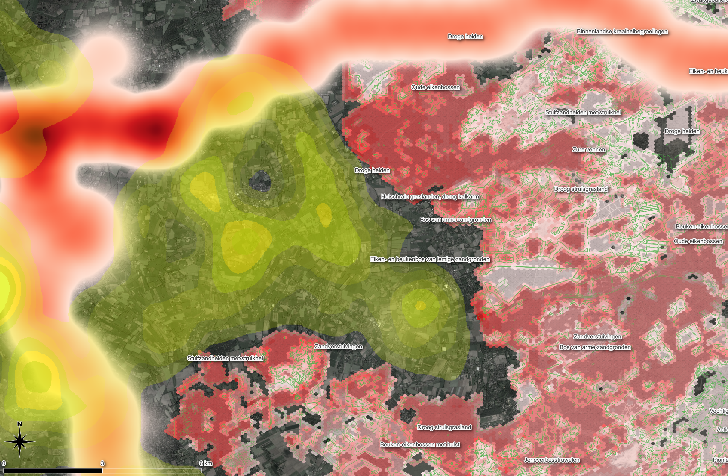Afbeelding 2: Emissies vanuit top 5% NOx & NH3 piekbelasters op KDW overschrijding

In bovenstaande afbeelding is vanuit de NOx (rood) en de NH3 (geel) de overschrijding in % van de KDW's aangegeven op de habitats. De rode kleur op de habitats loopt door tot 400%, en de witte gebieden zijn tot 100% overbelast. Voor het geografische beeld wordt alleen alle overschrijdingen > 100% weergegeven. (Hoe roder de kleur, hoe hoger de overschrijding vanuit de onderliggende KDW per habitat).

Wat nu relevant is, is om te achterhalen waar welke risico-indicatoren vanuit de stikstof-drukfactoren relevant zijn om aan te sluiten bij de EU-habitatrichtlijn. Stikstof-belasting vanuit emissiebronnen is daar 1 van, echter zijn beheer, waterhuishouding, temperatuur, en kruisgebruik van natuurgebieden, etc daar ook zeker relevant in.

– Natuurkwaliteit is veel breder dan alleen stikstof-kwantiteit. -

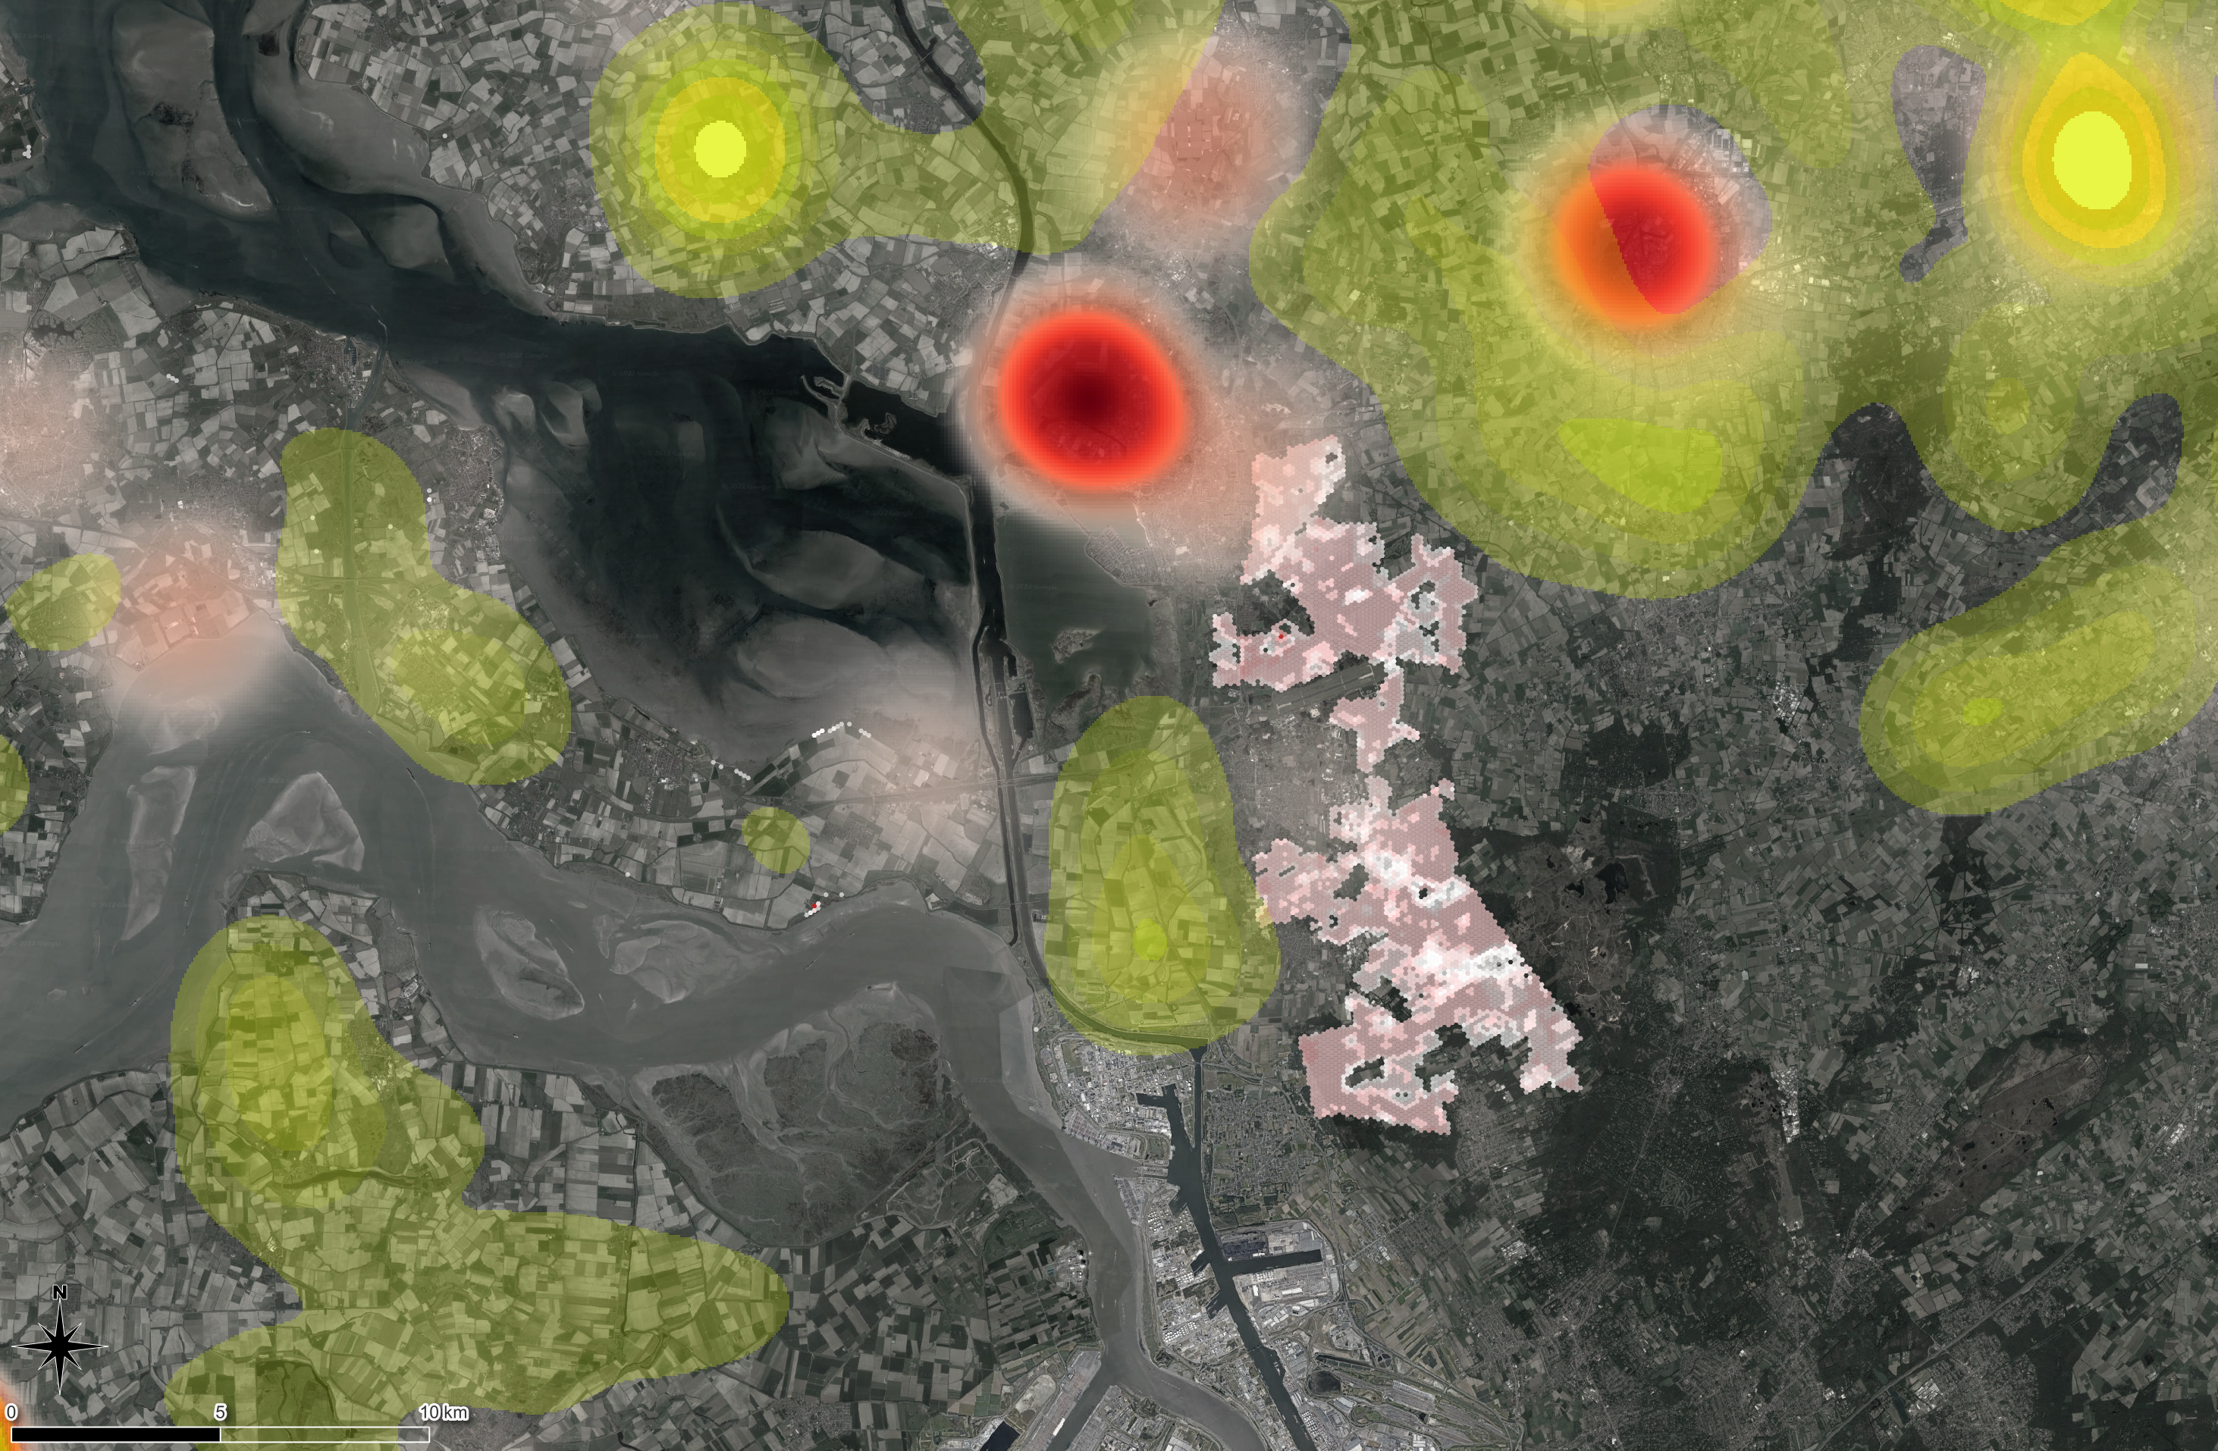Afbeelding 3: Overschrijdingskaart KDW regio Brabantse Wal. (Geel is NH3 emissies. Rood NOx)

In afbeelding 3 is de regio aangegeven oostelijk van haventerrein Rotterdam – Antwerpen. Vanuit de voornamelijk optredende windrichtingen met emissietransport tot deposities op de habitats met bijbehorende KDW's is duidelijk in beeld te zien dat hier (waarschijnlijk) NOx de dominante factor is in stikstof-depositie.

Vanuit de Peel Regio in het volgende kaartbeeld is een mix te zien van zowel NOx als NH3 emissiebronnen. Specifiek onderzoek naar de effectiviteit van NOx en / of NH3 op de deposities in deze natuurgebieden is essentieel om uit te voeren, VOORDAT er tot onteigening wordt overgegaan.

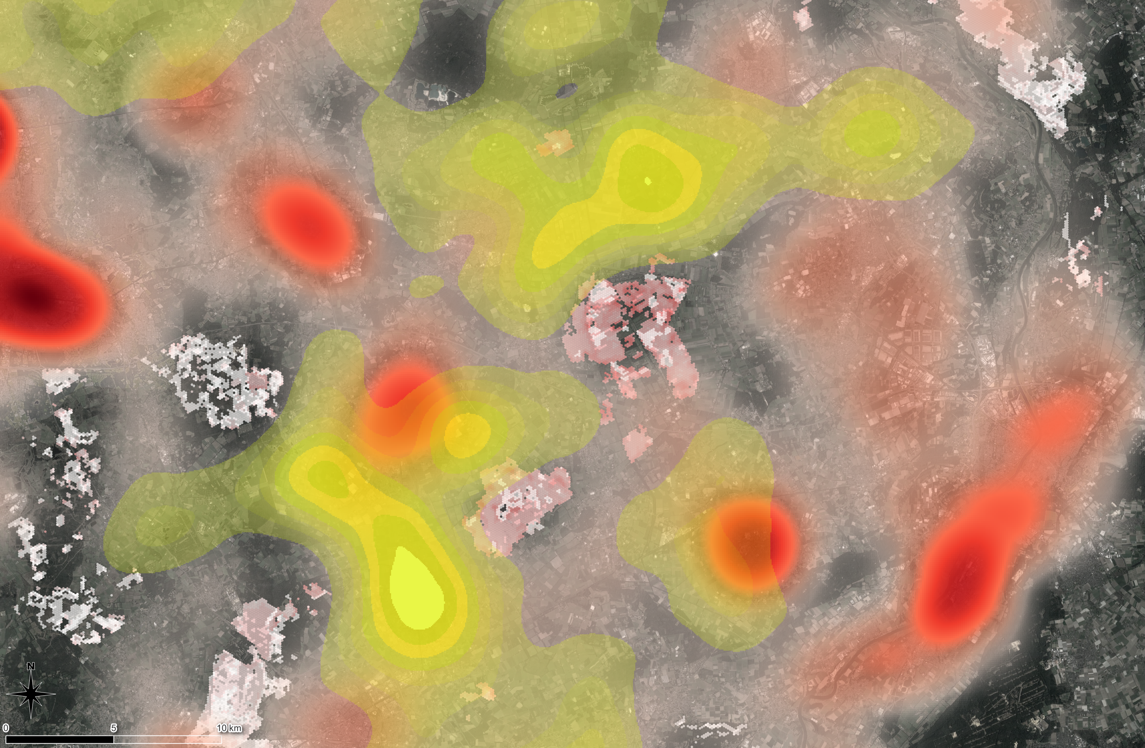
Oplossingsrichting:

Zoals door dhr. Remkes is en wordt voorgesteld is dat er tussen de 500-600 piekbelasters een emissiereductie moet gaan plaatsvinden, is het essentieel om te kijken naar de invloed van deze reductie op de KDW overschrijdingen op de Natura 2000 habitats met KDW's. Dit is essentieel om te voorkomen dat er voor enorme reductie van 'piekbelasters' wordt doorgezet, zonder dat deze reductie een positief effect oplevert voor de Natura 2000 habitats. Waarbij tevens enorm veel geld voor nodig is. Dus feitelijke effectiviteit van de reductie van piekbelasters is in dit dossier essentieel.

Zoals door de Minister en het kabinet wordt voorgesteld is het reduceren van piekbelasters om te komen tot een reductie van stisktofdeposities. Echter is het aannemelijk dat het (grootschalig) reduceren van NH3 emissiebronnen een minimaal effect heeft op de reductie van deze overschrijding. (zie ook Zijlstra, Rotgers 1 april 2020)

Deze reductie van NH3 emissiebronnen heeft alleen een effect op de range tussen 200-400+% overschrijding van de KDW's. Dit doet zich maar op erg kleine schaal voor, ten opzichte van het totaal oppervlak van de Natura 2000 gebieden. Of te wel, NH3 emissiebelasting is een lokaal probleem voor de habitats in de Natura 2000 gebieden. In de onderstaande doorrekeningen met het Aeriusmodel is dit ook duidelijk zichtbaar:

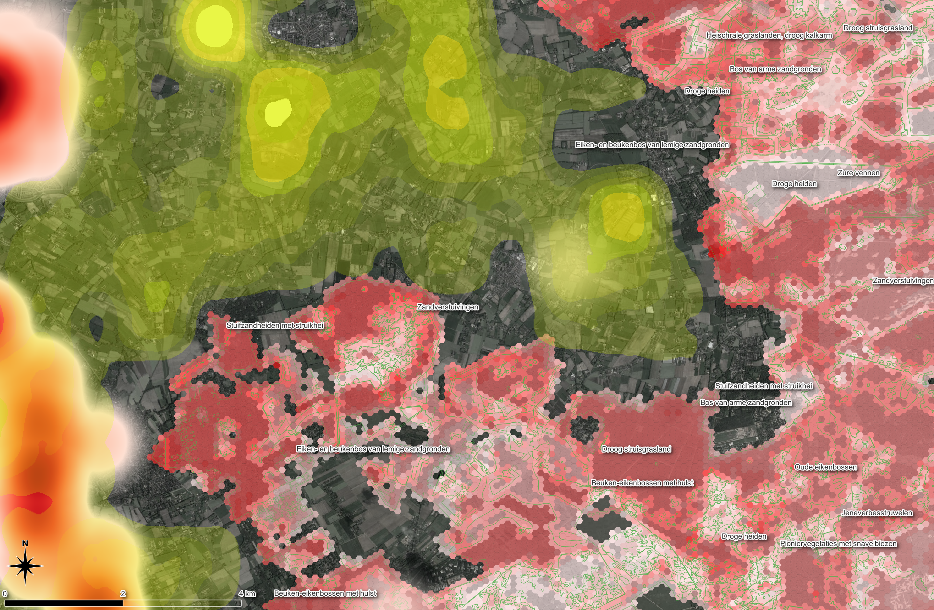Afbeelding 5: KDW overschijdingen in % Regio Gelderse Vallei vanuit NH3 (geel) en NOx (rood) emissiebronnen

Vanuit het totale beeld in en rondom de Gelderse vallei is in de combinatie van NOx en NH3 emissies ten opzichte van KDW overschrijdingen ook een duidelijk beeld weer te geven.

Auteur van deze notitie zal er (nog geen) conclusies aan verbinden, echter is het tamelijk aannemelijk te stellen dat groot gedeelte van de KDW overschrijdingen ontstaan vanuit de NOx emissiebronnen. In deze rode zones zijn ook duidelijk de NOx emissies vanuit verkeer in beeld gekomen.

Hierbij moet ook worden aangegeven dat de totale depositie doorrekeningen vanuit Aerius ook verkeersemissiebronnen hebben meegenomen. Echter is bij de invloed van verkeersemissies op de KDW habitats de doorrekening afgekapt op 25km, terwijl deze emissiebronnen ook (veel) verder doorwerken op deposities.

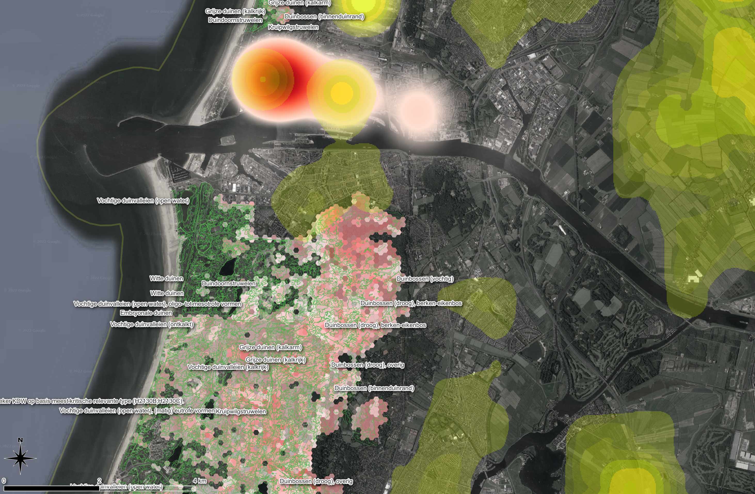

Conclusies en aanbevelingen

- Reductie van alleen NH3 piekbelasters heeft minimaal effect op het totale voorkomen van KDW's overschrijdingen.
- Globale overschrijding van 100-200%% is het gevolg van NOx emissies op grote (internationale) afstand van de Natura 2000 gebieden in Nederland.
- NOx & NH3 emissiereductie vanuit de piekbelasters heeft enorme gevolgen voor de economische situatie van NL.
- Kosten-effectiviteitsanalyse op het emissiereductie-beleid vanuit NOx en NH3 piekbelasters is essentieel om inzichtelijk te krijgen voor bepaling van de maatschappelijke waarde van voorgenomen stikstofbeleid. Dit ontbreekt tot nu toe volkomen.
- Overschrijdingen van de KDW's tussen de 100-200% zijn voornamelijk afkomstig vanuit de NOx achtergrond waarden vanuit de emissiebronnen verkeer & industriële processen.
- Emissiereductie gericht op NH3 piekbelasters heeft nagenoeg geen of erg weinig effect op de instandhoudings-doelstelling (natuurkwaliteit) vanuit de EU habitatrichtlijn;
- NOx 'stikstof-deken' is en blijft dominante factor inzage de overschrijding van KDW's op de stikstofgevoelige habitats globaal over heel NL;
- Reductie van NOx emissiebronnen over globaal Nederland is aan te bevelen indien Kabinet wil / gaat vasthouden aan het voorgenomen stikstofbeleid.
- Natuurkwaliteitsbeoordelingen vanuit EU-habitatverdrag is aan te raden. (Stikstof is (niet de enige) drukfactor op natuurkwaliteit in NL.)
- Het totale Stikstof emissiereductie beleid moet tevens worden onderbouwd met een grondige kosten-effectiviteitsanalyse.
- Stikstofreductiebeleid kan per regio grootschalig andere betekenis krijgen. Per regio scenario's opstellen en hierbij bovenstaande punten toepassen.
- Per regio per scenario een kosten-effectiviteitsanalyse toepassen, VOORDAT er daadwerkelijk tot uitkoopregelingen wordt overgegaan.
- Ministerie Landbouw, Natuur en Voedselkwaliteit, Infrastructuur, Economische en Financiële zaken intensief betrekken in het totale stikstof-reductiebeleid.

